Министерство образования и науки Украины

Донбасский государственный технический университет

Кафедра “Теоретические основы электротехники”

**КОНТРОЛЬНОЕ ЗАДАНИЕ №2**

по курсу: “Теоретические основы электротехники”

##### **Вариант №25**

## **Выполнил:**

## студент гр.

#### **Проверил:**

#### старший преподаватель

### Алчевск 2009

### КОНТРОЛЬНОЕ ЗАДАНИЕ №2

Определить токи в ветвях и напряжение на конденсаторе во время переходного процесса в данной схеме (схема 1). Построить графики зависимости этих величин от времени.

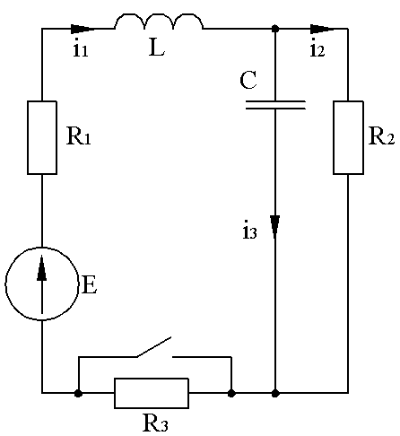

Переходный процесс рассчитать двумя методами: классическим и операторным.

Дано:













РЕШЕНИЕ:

До коммутации :





Принужденные значения (после окончания переходного процесса):





КЛАССИЧЕСКИЙ МЕТОД

Входное сопротивление:



Характеристическое уравнение:









; 

Находим ток :



Постоянные  находим по начальным условиям:

1. , отсюда 

2. По 2-ому закону Кирхгофа:

, отсюда 

,

следовательно 





Получаем систему уравнений:



Отсюда , 



Напряжение на конденсаторе находим по 2-ому закону Кирхгофа:









По 1-ому закону Кирхгофа:





ОПЕРАТОРНЫЙ МЕТОД

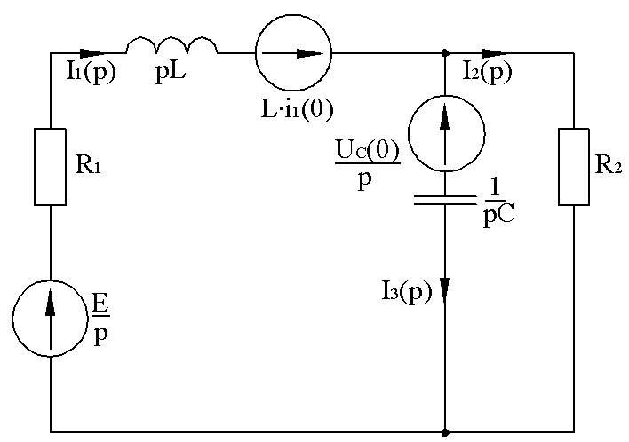

Составим систему уравнений по законам Кирхгофа:



Главный определитель системы:











Изображение тока:



По таблице преобразований Лапласа находим оригинал тока в виде:









Ответы двумя способами получились одинаковыми.

Рассчитываем зависимости , ,  и  от времени. Расчет сводим в таблицу:

|  |  |  |  |  |
| --- | --- | --- | --- | --- |
| t, c | , А | , А | , А | , В |
| 0 | 0,45 | 0,45 | 0 | 22,73 |
| 0,002 | 2,62 | 1,22 | 1,4 | 61,2 |
| 0,004 | 2,65 | 2,08 | 0,57 | 103,9 |
| 0,006 | 1,86 | 2,14 | -0,28 | 107,1 |
| 0,008 | 1,53 | 1,86 | -0,32 | 92,8 |
| 0,01 | 1,69 | 1,71 | -0,02 | 85,7 |
| 0,012 | 1,87 | 1,76 | 0,11 | 88,1 |
| 0,014 | 1,89 | 1,83 | 0,06 | 91,7 |
| 0,016 | 1,83 | 1,85 | -0,02 | 92,3 |
| 0,018 | 1,8 | 1,82 | -0,02 | 91,2 |
| 0,02 | 1,81 | 1,81 | 0 | 90,5 |

КОНТРОЛЬНОЕ ЗАДАНИЕ №5

Определить магнитный поток и индукцию в участках магнитной цепи. Числа витков .

РЕШЕНИЕ

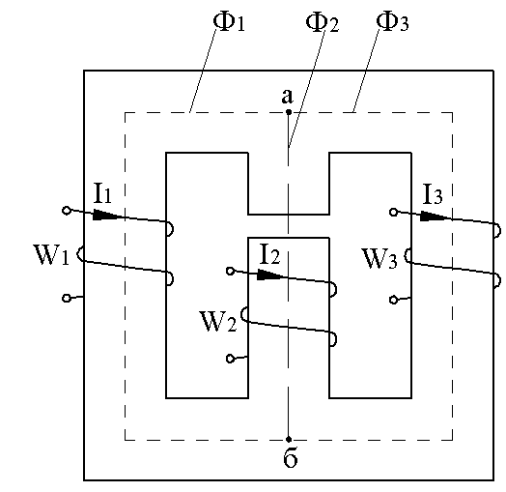

;

;

;

;

;

;

;

.

Применяем метод двух узлов. Показываем магнитные потоки. Принимаем направление узлового напряжения  от узла «а» к узлу «б». Уравнение по законам Кирхгофа:









Выражаем  из этих уравнений:







Строим зависимости , , .

Задаем значения токов и находим индукции на всех участках:

; ; 

по кривой намагничивания находим напряженности.

Результаты вычислений представлены в таблице. Строим также вспомогательную кривую .

Точка пересечения вспомогательной кривой и графика дает решение задачи.

|  |  |  |  |  |  |  |  |  |
| --- | --- | --- | --- | --- | --- | --- | --- | --- |
| , | , Тл | , А/м | , А | , А | , | , Тл | , А/м | , А/м |
| 0 | 0 | 0 | 0 | 960 | 0 | 0 | 0 | 0 |
| 0,48 | 0,4 | 53 | -5,3 | 955 | 0,6 | 0,4 | 53 | 318310 |
| 0,96 | 0,8 | 135 | -13,5 | 946 | 1,2 | 0,8 | 135 | 636620 |
| 1,2 | 1,0 | 200 | -20 | 940 | 1,5 | 1,0 | 200 | 795775 |
| 1,44 | 1,2 | 475 | -47,5 | 913 | 1,8 | 1,2 | 475 | 954930 |
| 1,68 | 1,4 | 1060 | -106 | 854 |  |  |  |  |
| 1,8 | 1,5 | 2000 | -200 | 760 |  |  |  |  |
| 1,92 | 1,6 | 5000 | -500 | 460 |  |  |  |  |
| 2,04 | 1,7 | 9000 | -900 | 60 |  |  |  |  |
| 2,16 | 1,8 | 14000 | -1400 | -440 |  |  |  |  |

При этом А. По графикам определяем магнитные потоки:

Вб;

Вб;

Вб.

Схема состоит из источника синусоидального тока , линейного активного сопротивления, линейной емкости (индуктивности), и нелинейной индуктивности (емкости), вебер-амперная (кулон-вольтная) характеристика которой приведена. Требуется рассчитать и построить зависимости , , , , ,  в функции . Значения исходных величин для соответствующего варианта.

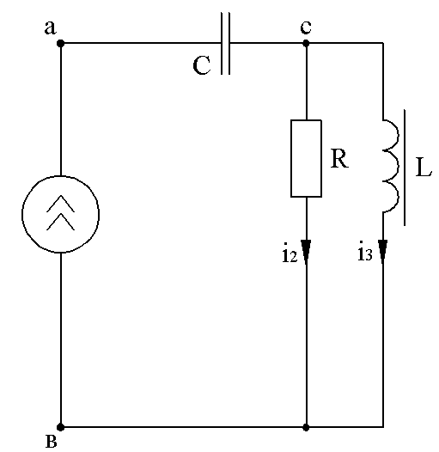

;

;

;

.

РЕШЕНИЕ

Вебер-амперная характеристика нелинейной индуктивности (Вб):

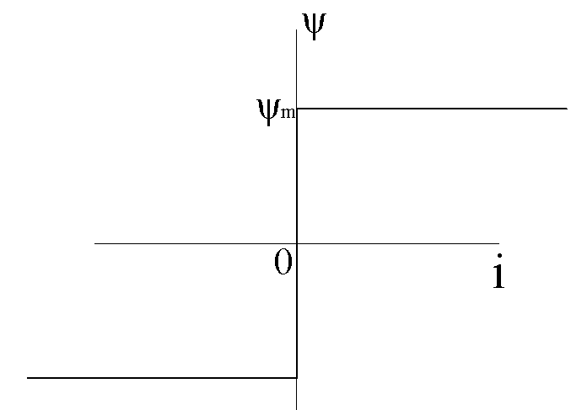

В интервале времени  происходит перемагничивание катушки. При этом , весь ток проходит через резистор:



Амплитуда напряжений на конденсаторе и резисторе



Напряжение на конденсаторе на 90° опережает ток:



Напряжение на резисторе совпадает по фазе с током:





Находим потокосцепление:

 , отсюда получаем,

интегрируя уравнение:



Постоянную С находим из условия:

при t=0 , отсюда , 



Время  определяем из условия, что при этом :





В интервале времени  потокосцепление катушки , напряжение не катушки , , весь ток проходит через катушку:





В интервалах  и  процессы протекают аналогично.

По полученным формулам строим графики.